**进程调度算法说明文档**

**——第19组**

**组长：罗锦臣**

**组员：田云召，李炎辉**

目录

一、 运行环境 2

1. 硬件环境 2

2. 系统环境 2

3. 运行环境 2

4. 运行工具 2

二、 人员分工 2

三、 运行说明 3

1. 导入文件 3

2. 运行shell 5

3. 依次执行相关的命令 8

1) help 8

2) cp 9

3) mv 9

4) mkdir 10

5) touch 10

6) wc 11

7) ls 12

8) cat 12

9) rm 13

10) pwd 13

11) clear 14

12) echo 15

13) exit 15

# 运行环境

## 硬件环境

VMware Workstation15虚拟机

## 系统环境

Centos6.7（final）

## 运行环境

gcc version 4.4.7

## 运行工具

Linux命令行

# 人员分工

|  |  |  |  |
| --- | --- | --- | --- |
|  | 罗锦臣 | 田云召 | 李炎辉 |
| cat |  | √ |  |
| clear |  | √ |  |
| echo |  | √ |  |
| cp |  | √ |  |
| mkdir |  |  | √ |
| ls |  |  | √ |
| rm |  |  | √ |
| mv |  |  | √ |
| help | √ |  |  |
| touch | √ |  |  |
| pwd | √ |  |  |
| wc | √ |  |  |
| exit | √ |  |  |
| shell | √ |  |  |

# 运行说明

## 导入文件

双击打开Shell文件将shell文件拖入虚拟机centos中(默认已经安装了vmtools)，

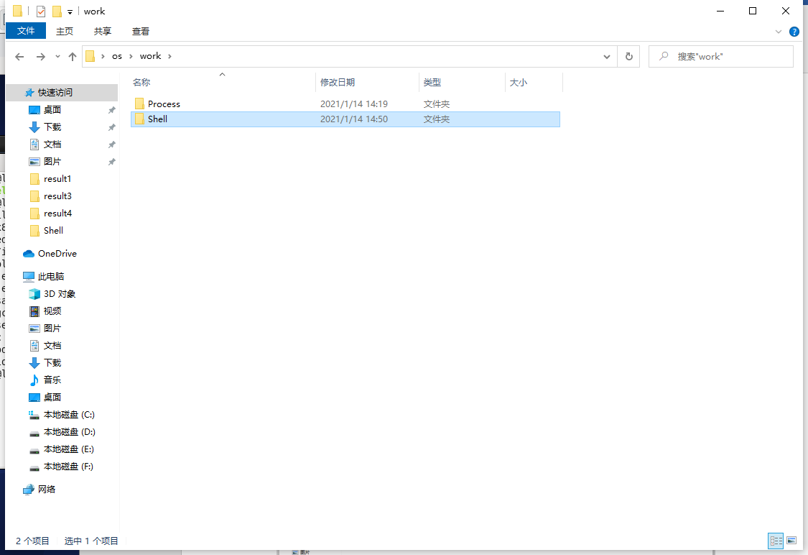

图 1.1 Shell文件夹

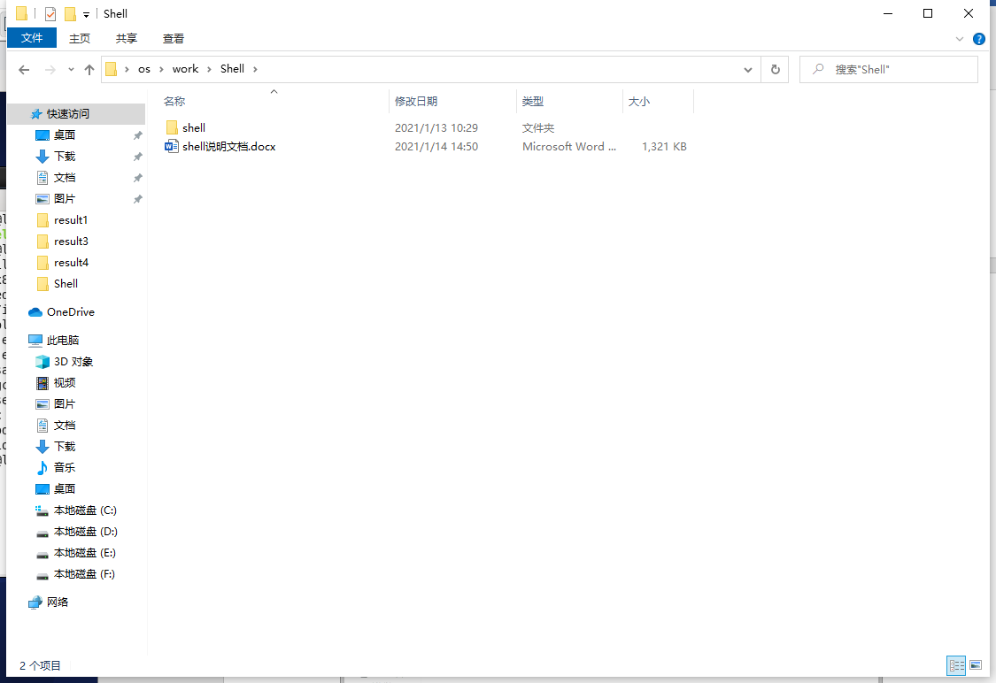

图 1.2 shell文件夹

将shell拖入虚拟机中。

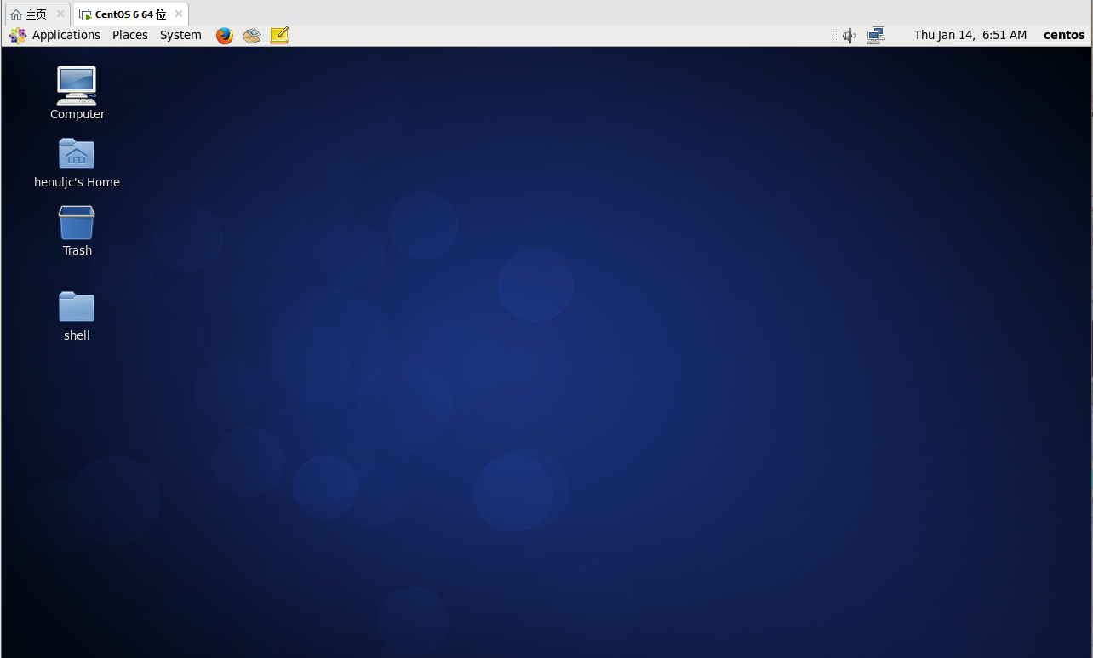

图 1.3 拖入shell文件夹

## 运行shell

在桌面空白处点击右键，选择Open in Terminal，打开终端

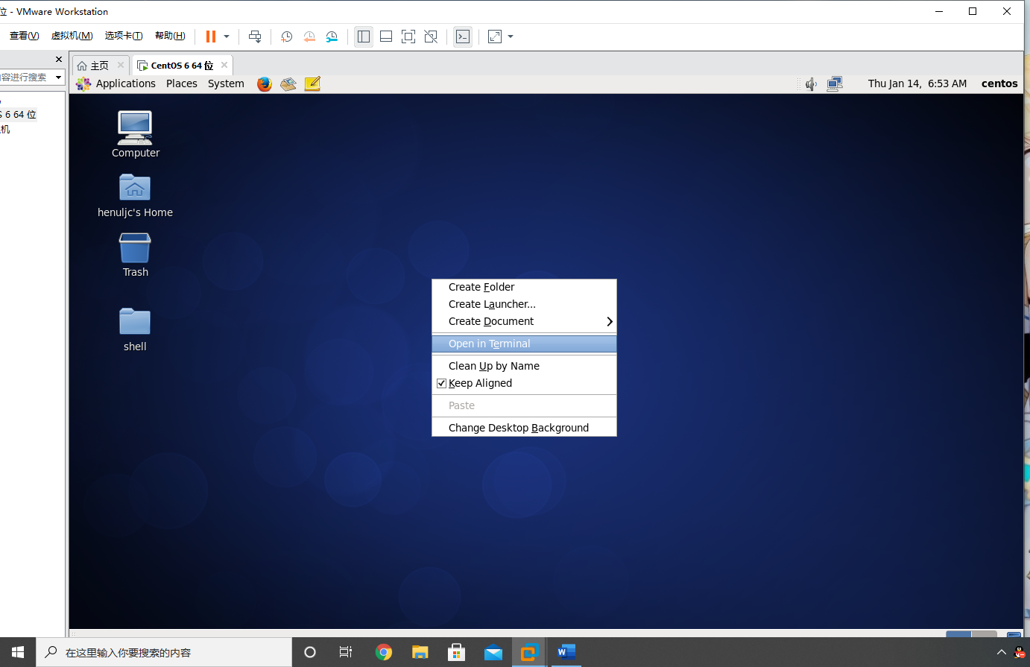

图 2.1 打开Linux终端

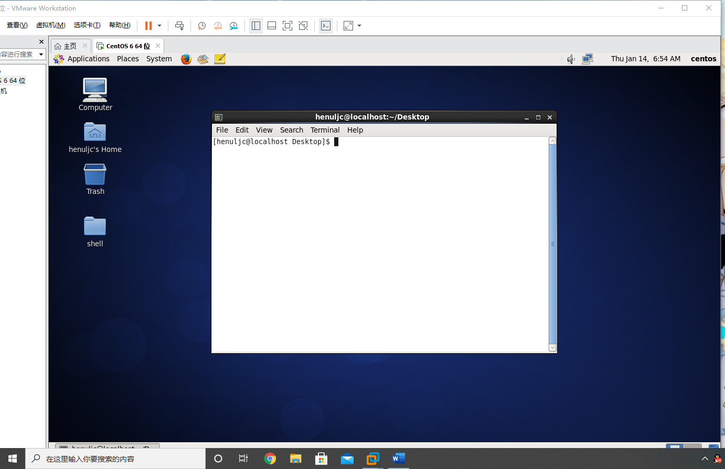

图 2.2 Linux终端

使用cd shell进入shell目录

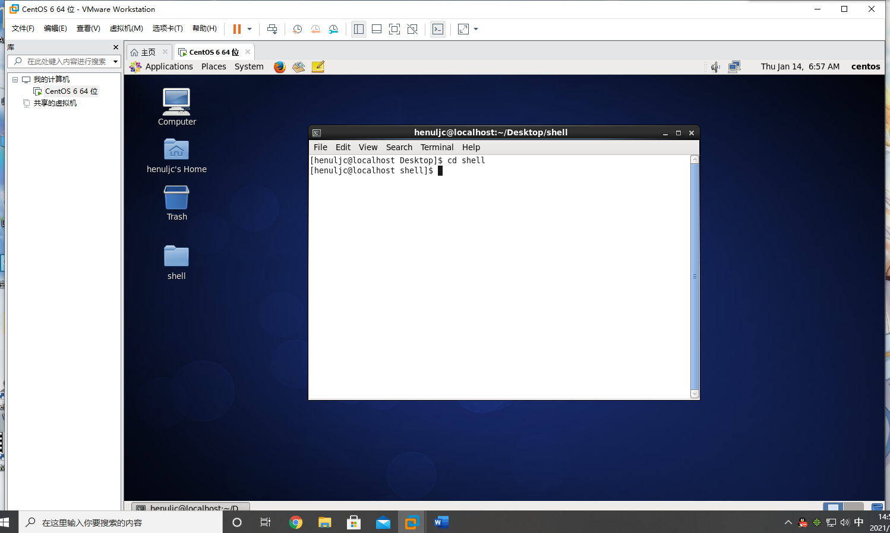

图 2.3 shell目录

为了防止运行环境的差异性出现差错，需要重新编译一下（有时候不需要，可以跳过直接执行下一步）。

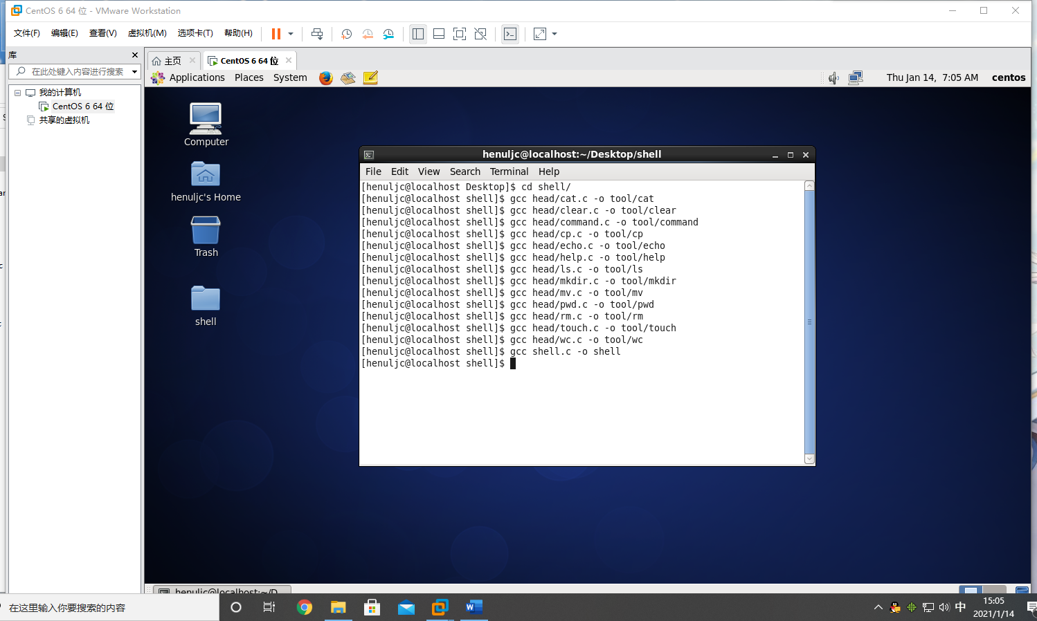

图 2.4 编译文件

因为本shell没有实现vim的命令，所以需要事先创建一个test文件来测试命令。

执行vim test。

输入 this is test

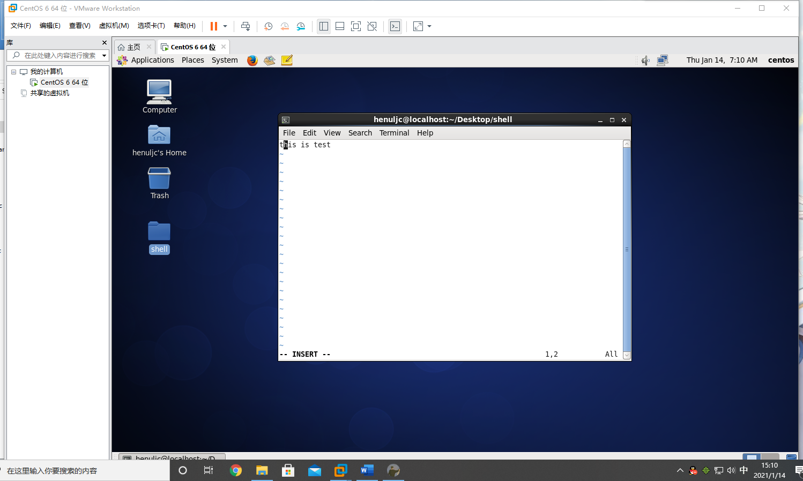

图 2.5 test

运行shell

输入./shell

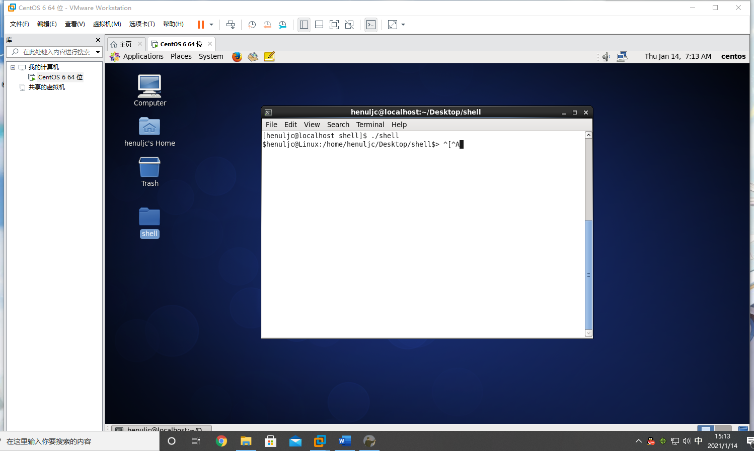

图 2.6 shell

## 依次执行相关的命令

### help

输入help，回车

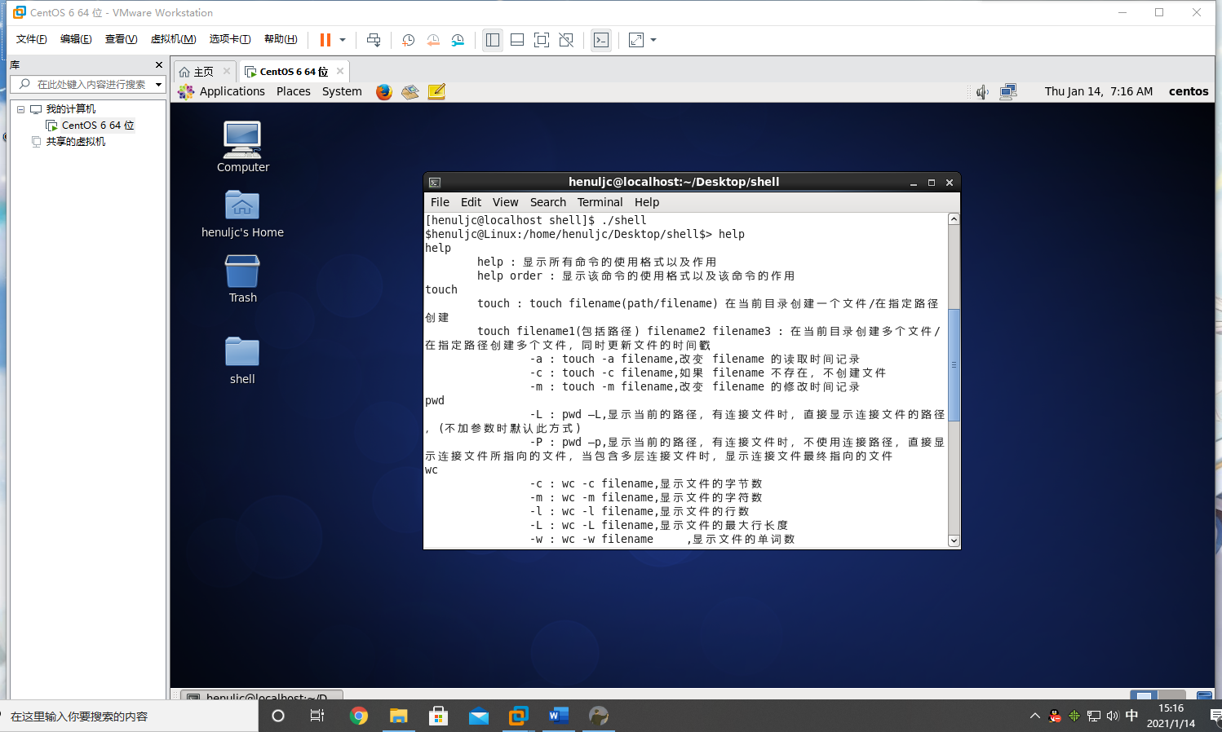

图 3.1 help

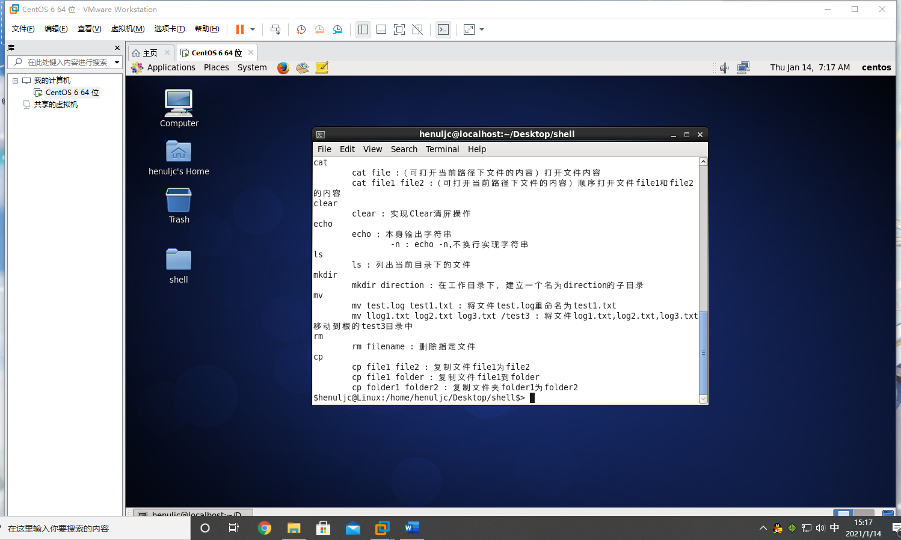

图 3.2 help

### cp

输入cp test test1，回车

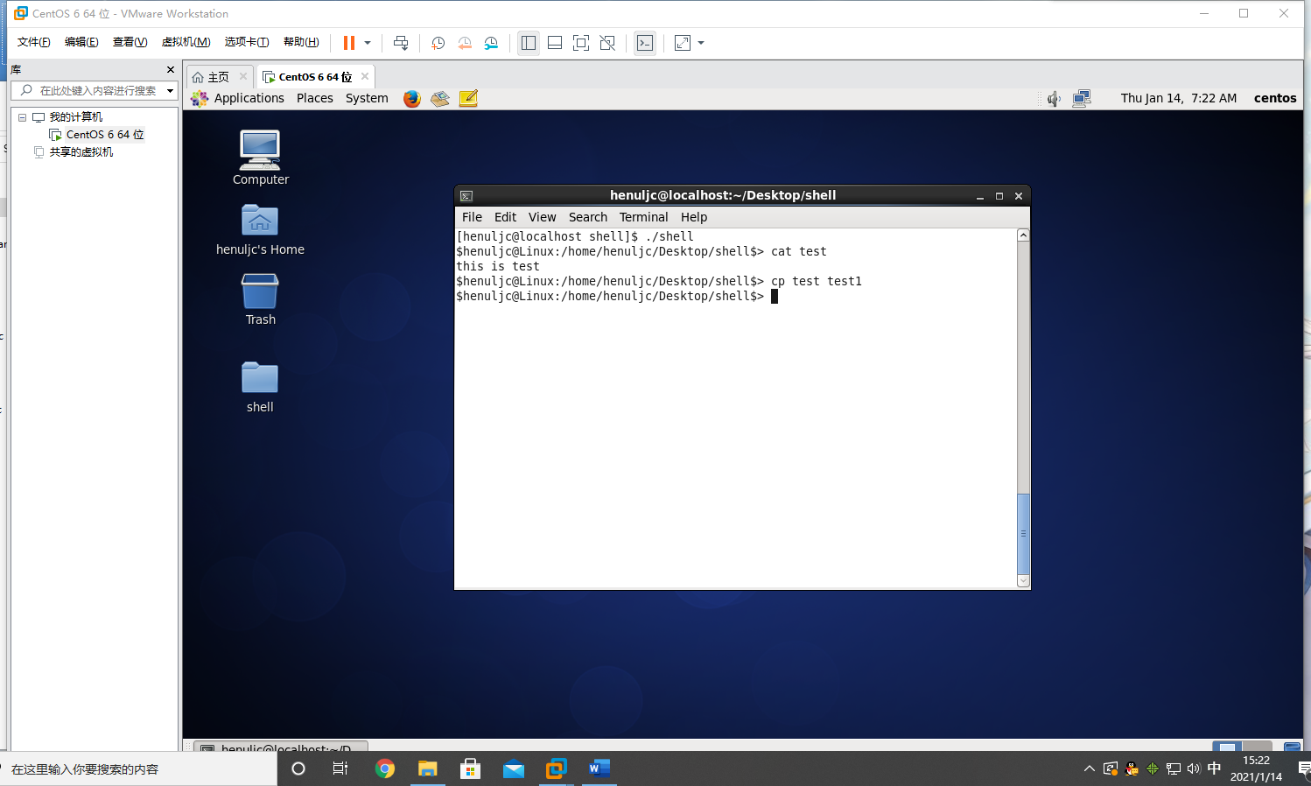

图 3.3 cp

### mv

输入 mv test test2回车

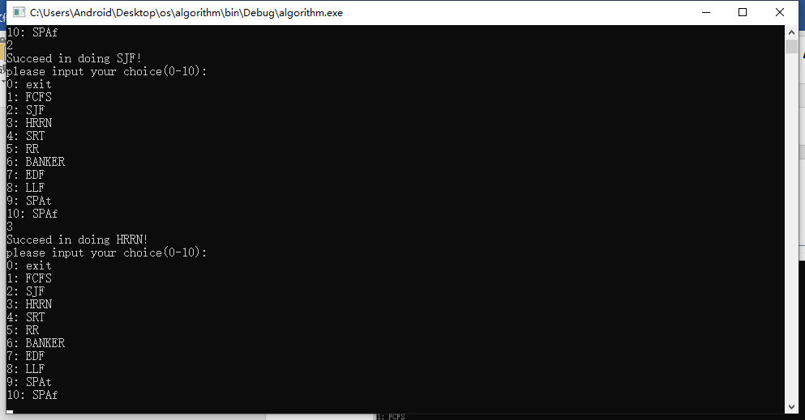

图 3.4 mv

### mkdir

输入mkdir mydir，回车

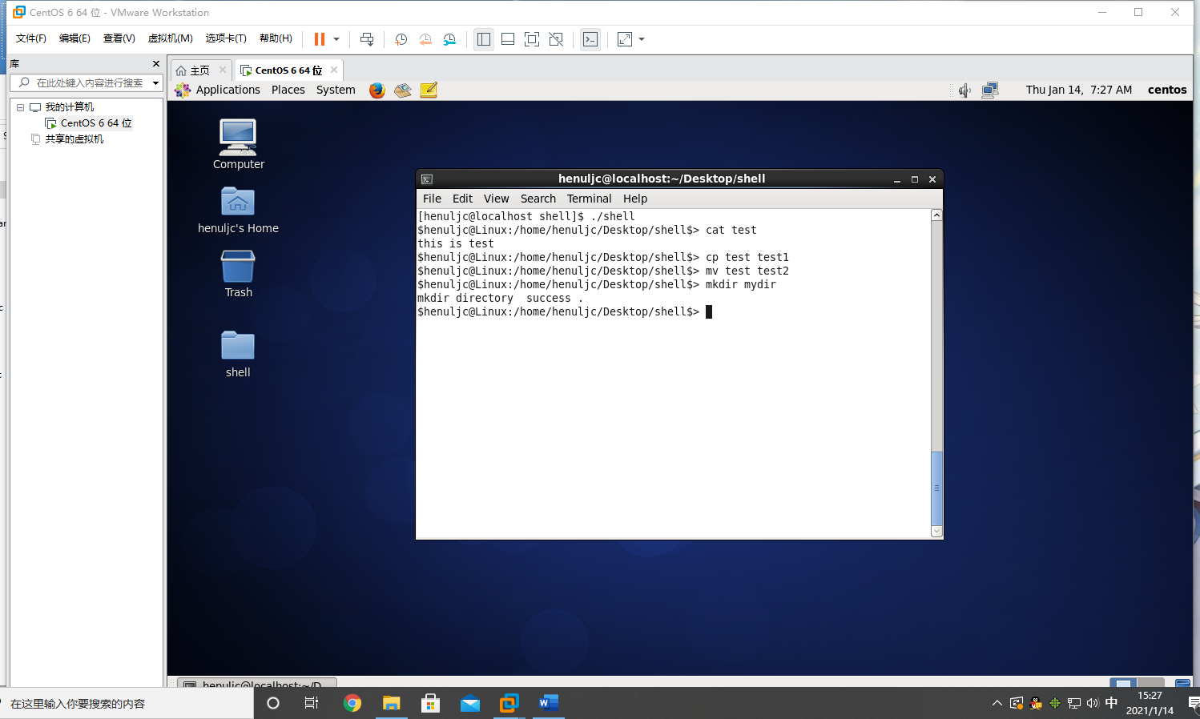

图 3.5 mkdir

### touch

输入touch test9回车

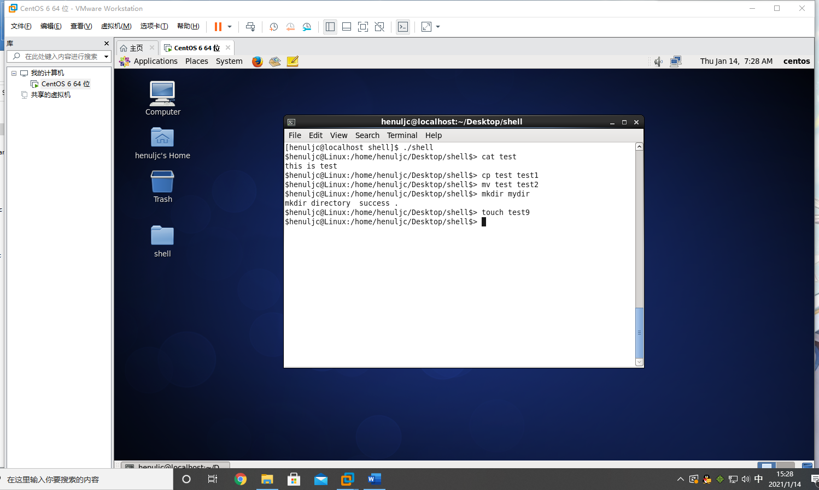

图 3.6 touch

### wc

输入wc test1，回车

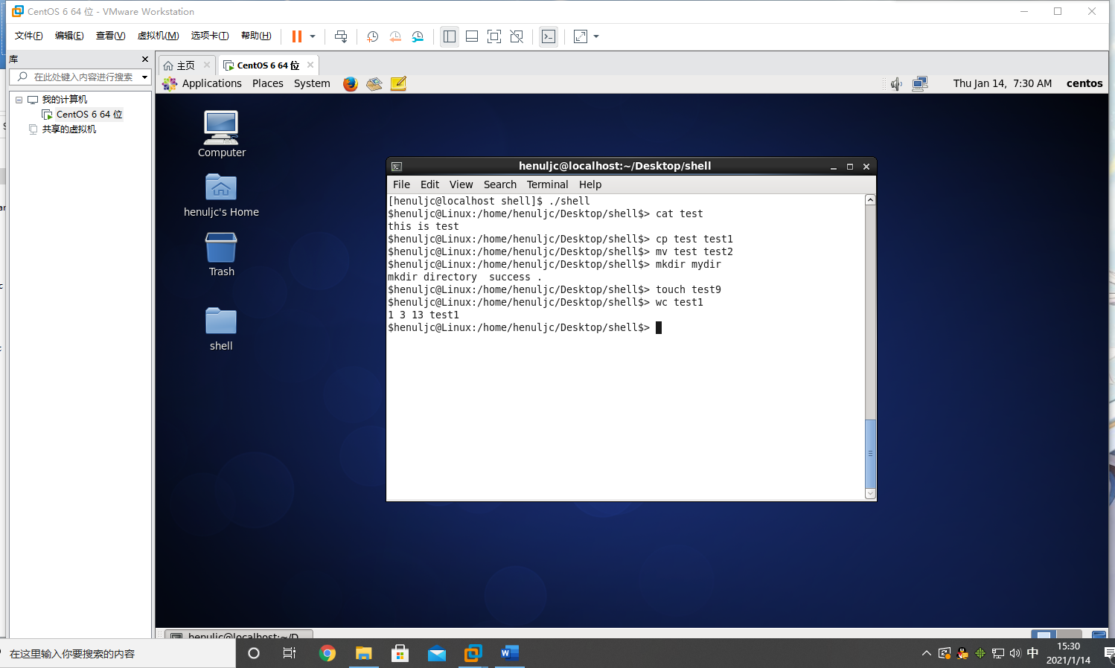

图 3.7 wc

### ls

输入 ls

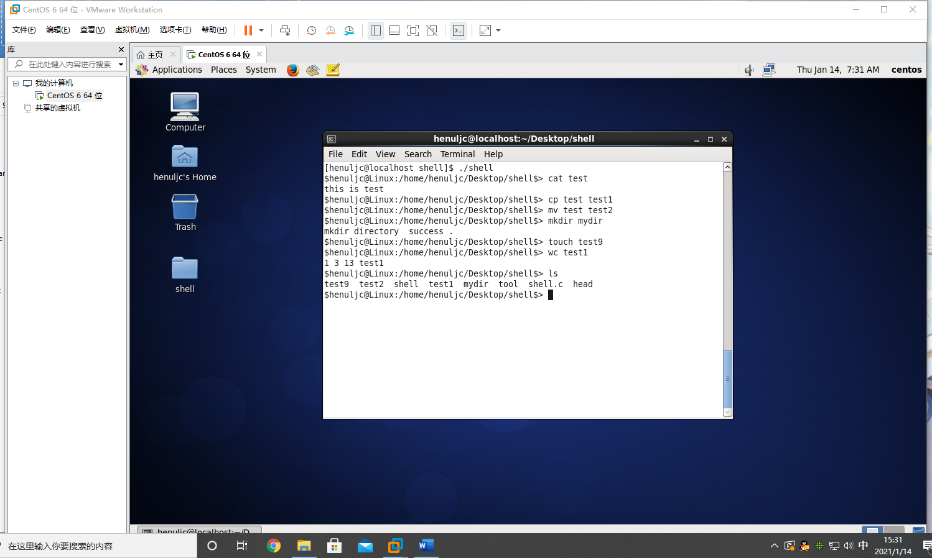

图 3.8 ls

### cat

输入 cat test1，回车

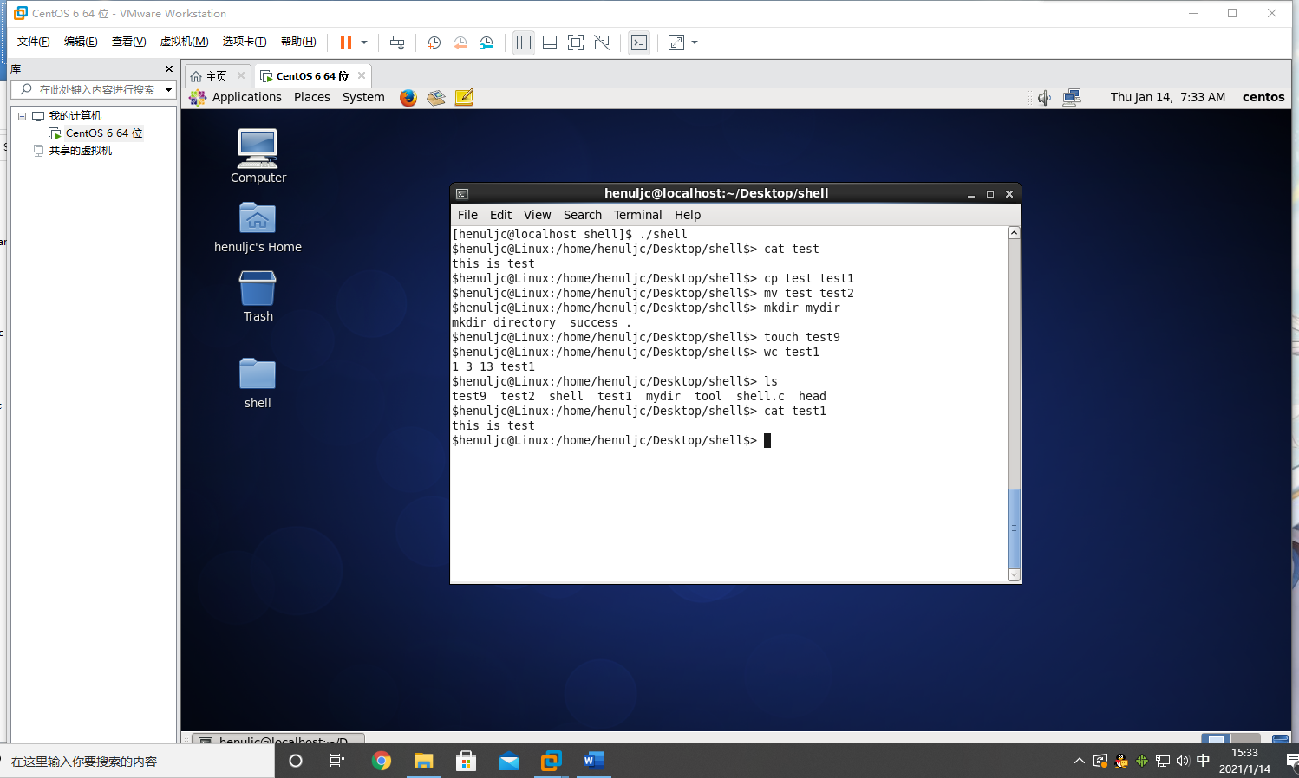

图 3.9 cat

### rm

输入 rm test1，回车

输入ls，回车

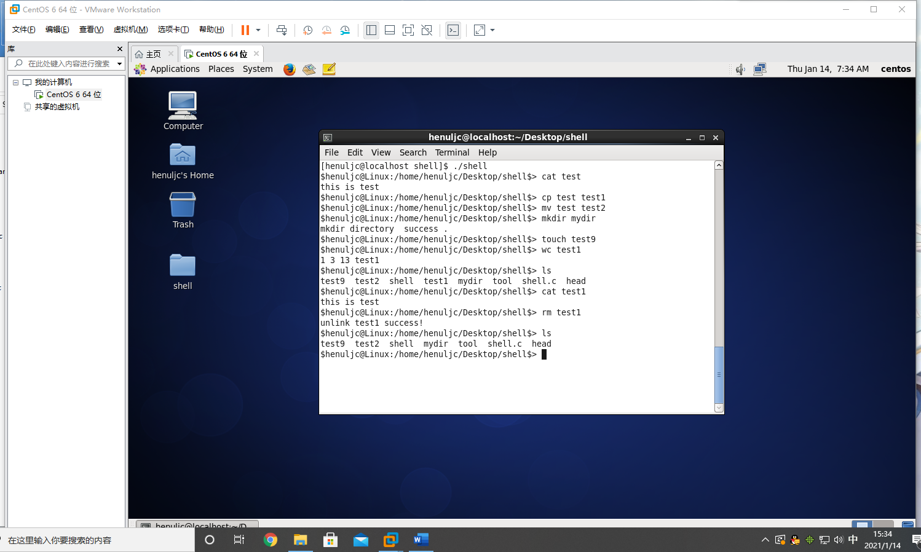

图 3.10 rm

### pwd

输入pwd，回车。

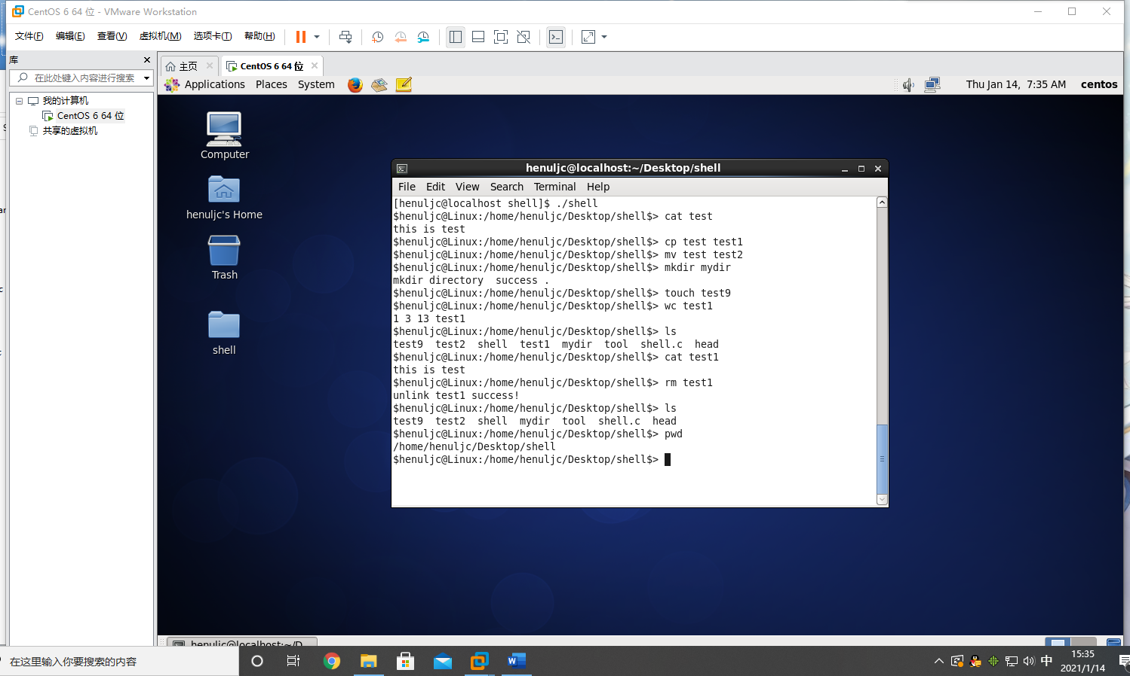

图 3.11 pwd

### clear

输入clear，回车

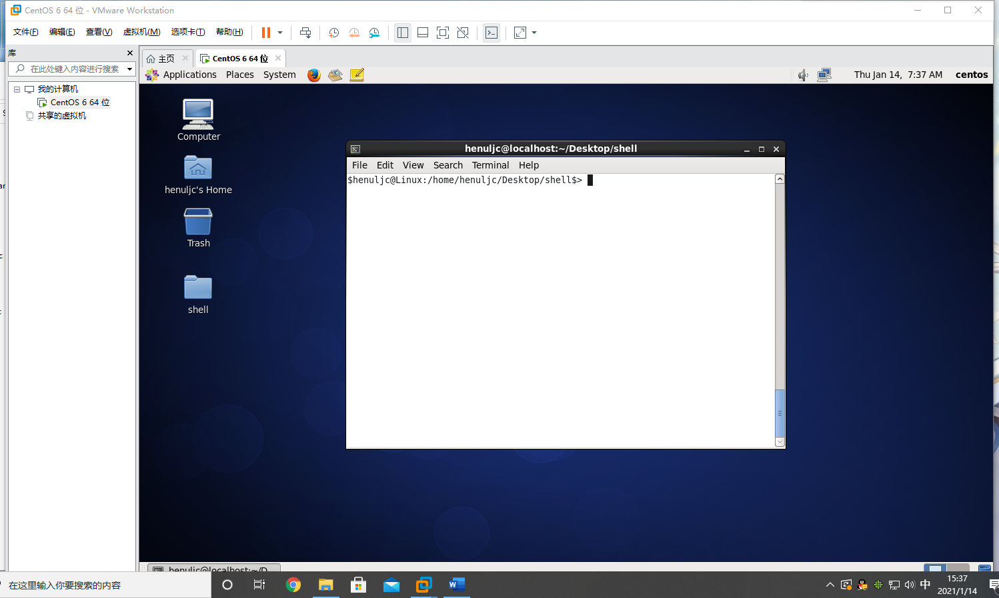

图 3.12 clear

### echo

输入echo -n 1 2 3 4，回车

输入echo 1 2 3 4，回车

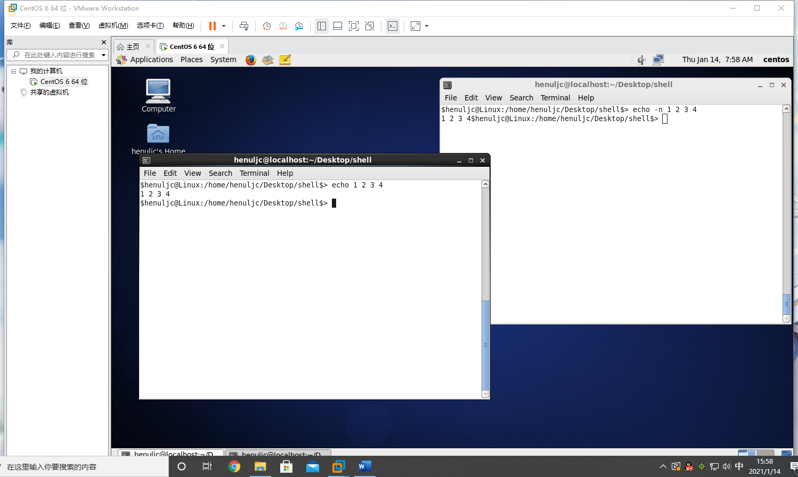

图 3.13 echo

### exit

输入exit，回车

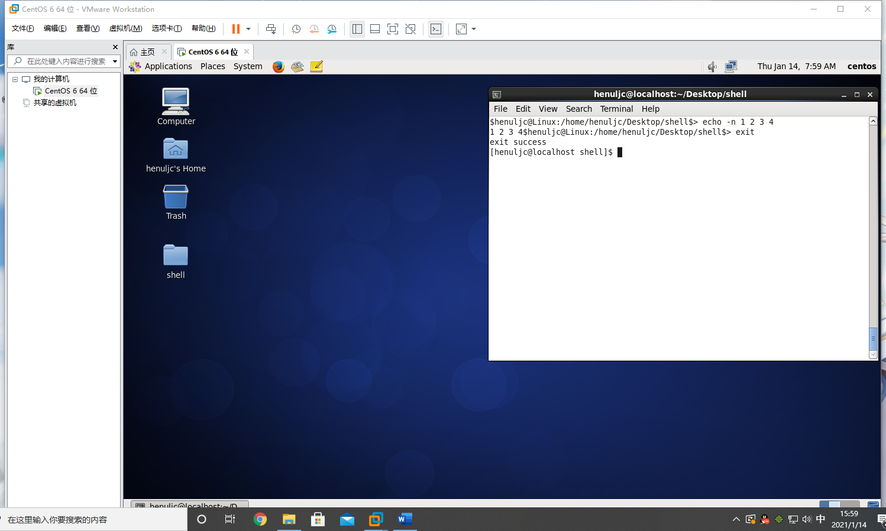

图 3.14 exit